Выполнил Демидович Никита Михайлович (1 курс КиИН. НКАбд-01-22)

**Теоретическая часть**

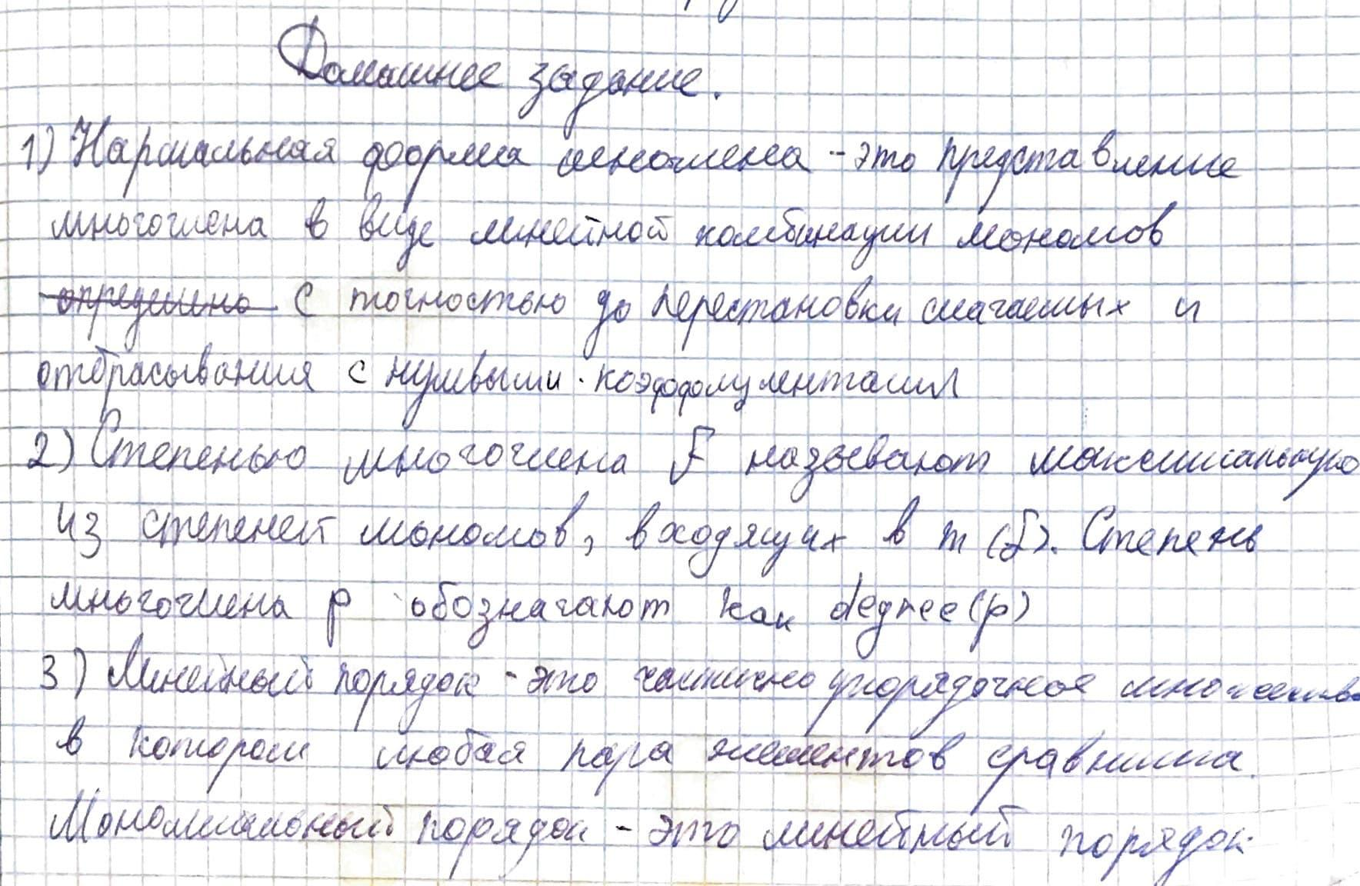

3) Линейным порядком на множестве M называют бинарное отношение ≤, определенное для любых двух элементов этого множества и удовлетворяющее следующим условиям. Для любых a, b, c ∈ M, верно:

1. a ≤ a (рефлексивность)

2. a ≤ b и b ≤ c влечет a ≤ c (транзитивность)

3. a ≤ b и b ≤ a влечет a = b (антисимметричность)

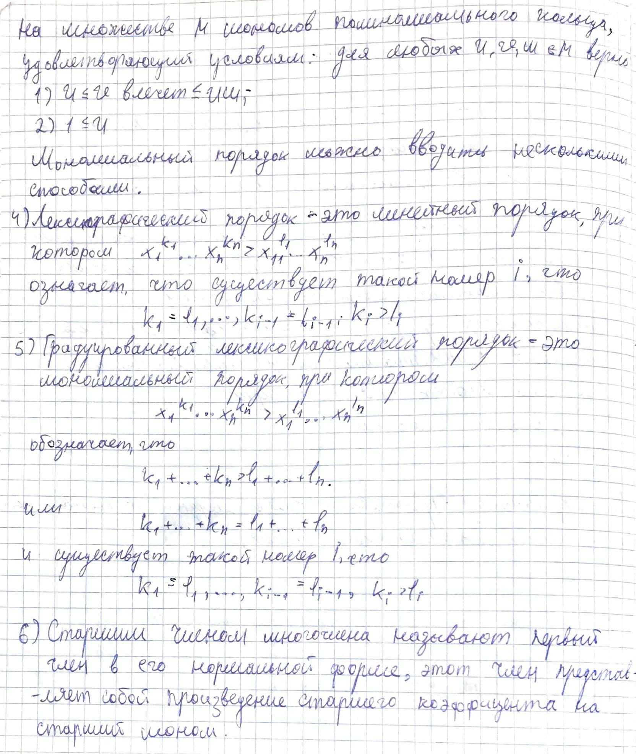

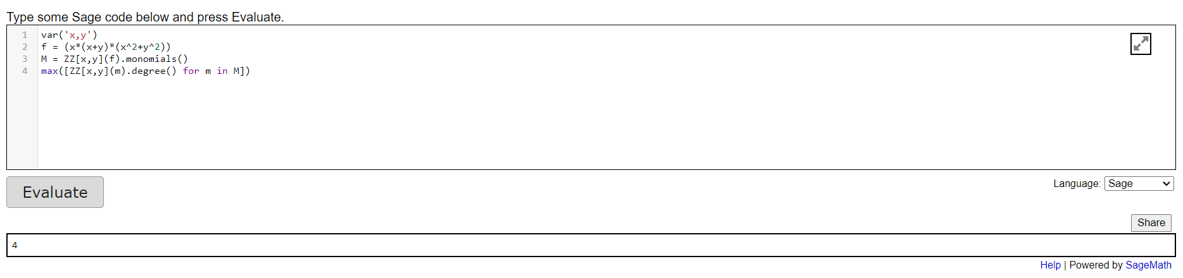**Практическая часть**

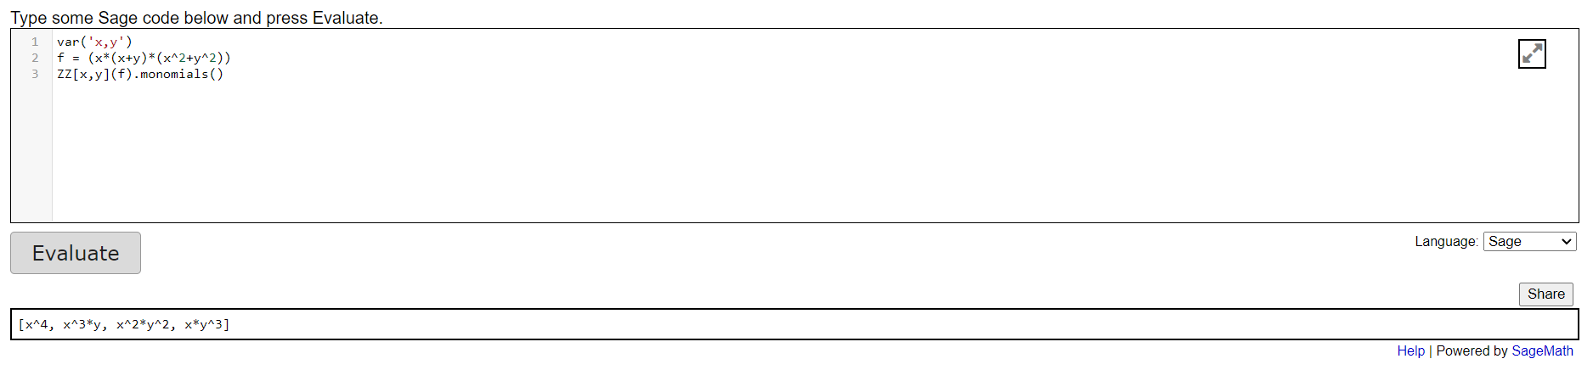1.

2.

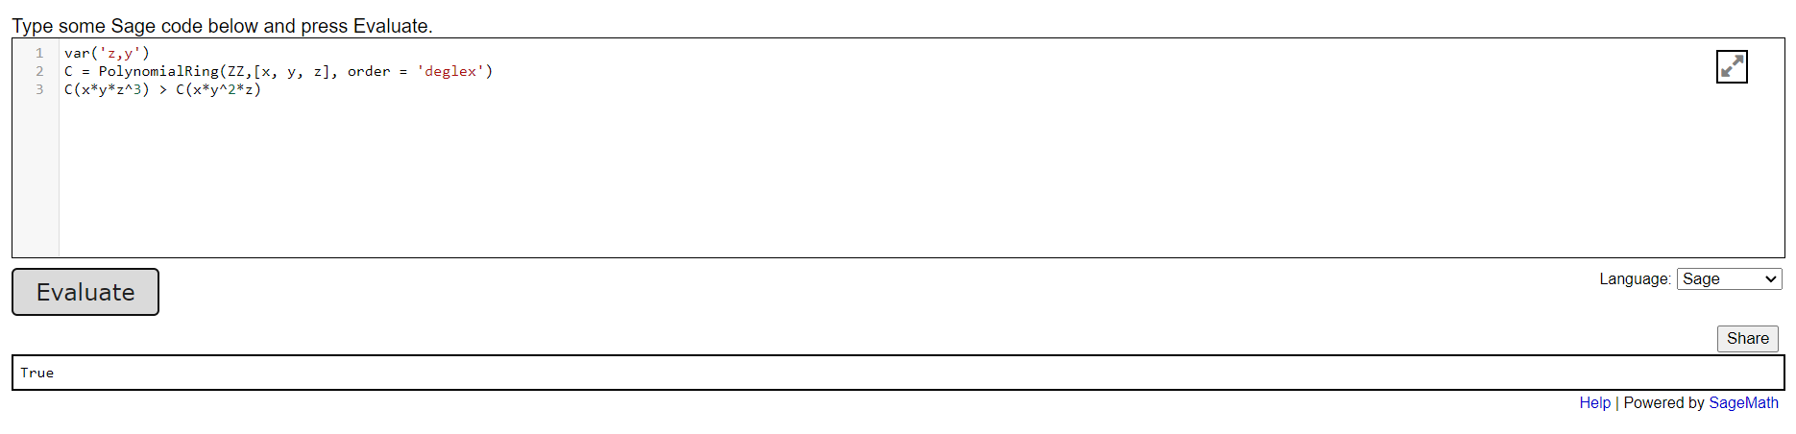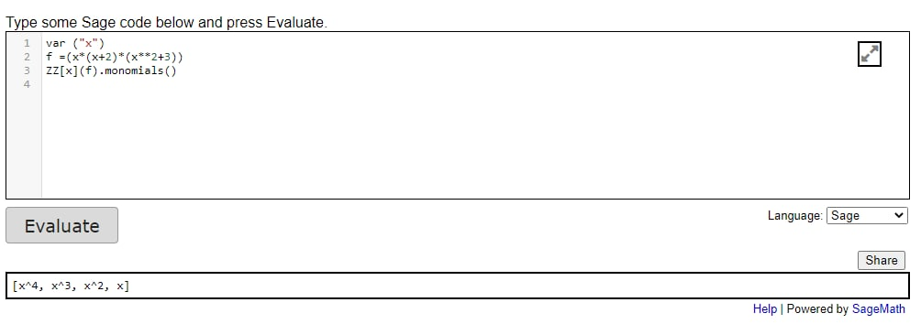3.

4.

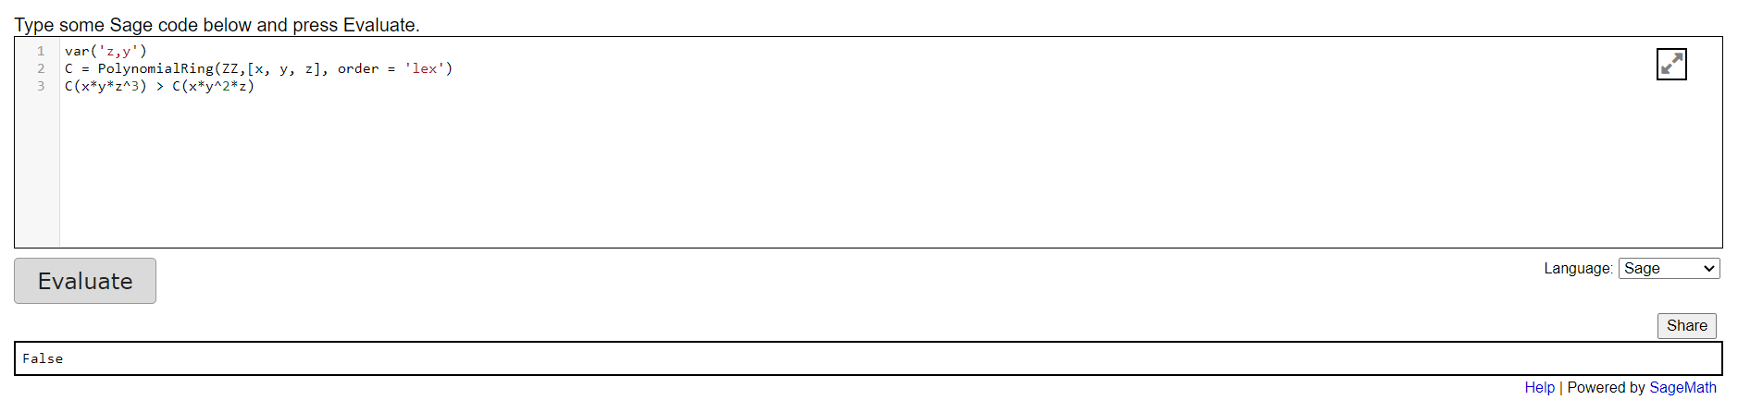5.

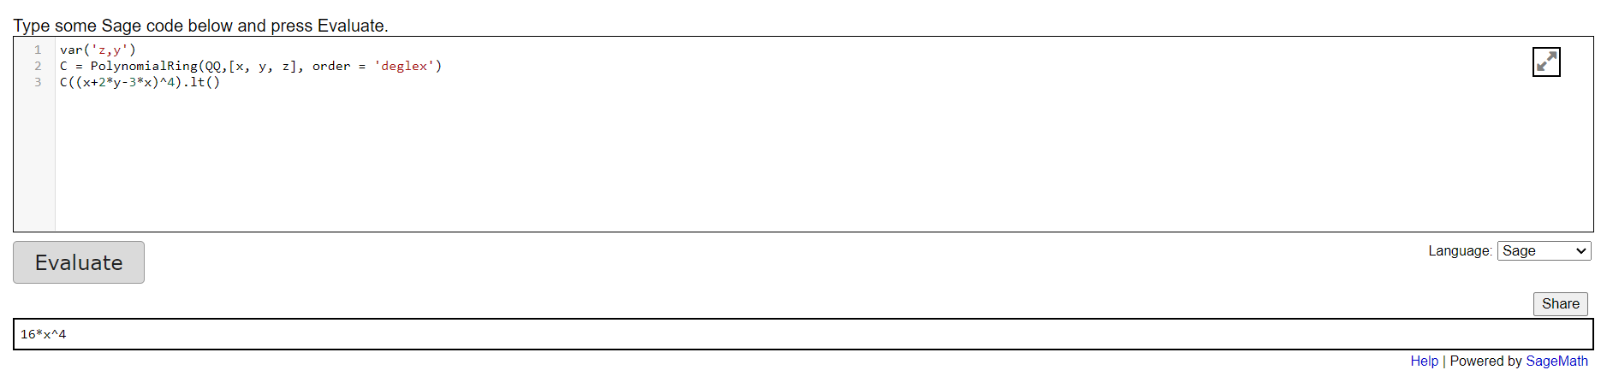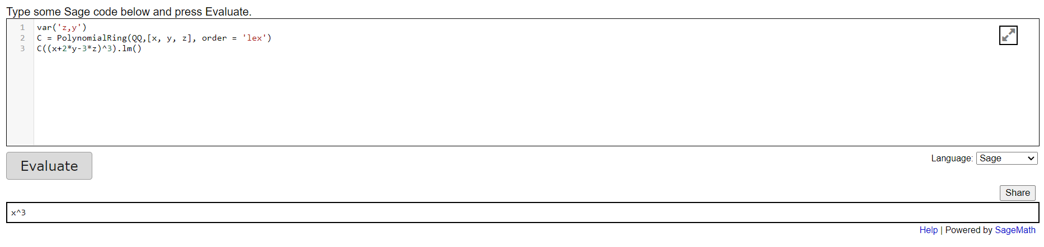6.

7.

8. Не выполнил

9. Можно использовать конструкции а, б, г, д, е, ж и л

10. Можно использовать конструкцию а.